CYCLE 2
ABRIL 6 – ABRIL 23
- Avances del Sprint: El equipo de desarrollo planteó y diseñó con éxito la estructura de tablas relacionales de la base de datos (entidades como Persona, Empleado, Cliente, RegistroReservacion, Cabañas, entre otras). Además, se elaboró un desglose de costos estimados en la nube para presentárselo a la administración.
- Dificultades / Bloqueos: Incertidumbre inicial y debate técnico prolongado sobre la arquitectura de almacenamiento de datos. Se detectaron ambigüedades en la interpretación de los requerimientos de la aplicación (si debía poseer un enfoque web o móvil) y surgieron dudas sobre el flujo de dependencias lógicas entre módulos de Linear.
- Decisiones Clave: Se descartó el despliegue inmediato en nubes comerciales (como Azure o Supabase) debido a restricciones presupuestarias del turicentro. En su lugar, mediante votación en canales alternos (WhatsApp), se decidió arrancar localmente utilizando Docker para asegurar la portabilidad y homogeneidad del entorno de desarrollo entre los integrantes.
EVENTOS SCRUM INTEGRADOS:
- Sprint Planning: Se estimaron los primeros módulos urgentes en 5 puntos de historia cada uno y se planificó la estructuración de la persistencia de datos.
- Sprint Review: Se expuso al Product Owner la comparativa de presupuestos y riesgos de base de datos; el PO delegó la decisión de infraestructura técnica al equipo bajo la premisa de mantener bajos costos.
- Sprint Retrospective: Se evidenció que el equipo requería mayor agilidad para proponer soluciones, determinando que los debates técnicos se limitaran a sesiones cronometradas para no retrasar el inicio de la programación.
TAREAS FINALIZADAS DURANTE EL CYCLE:
- Estructura de Base de Datos
- Modulo Gestion de Personas
- Configuracion inicial de arquitectura

13 de abril de 2026
El equipo se reunió para analizar, plantear y proponer que tipo de software de sistema de datos a utilizar, lo cual representó el primer pequeño obstáculo para avanzar con el proyecto, el equipo se reunió con el product owner para tomar la decisión, se le propuso al product owner la opción de implementar una base de datos en la nube o de forma local, así mismo, se le mostró un presupuesto estimado del costo de los sistemas para gestionar las bases de datos propuestas; el Product Owner dijo que lo pensaría.
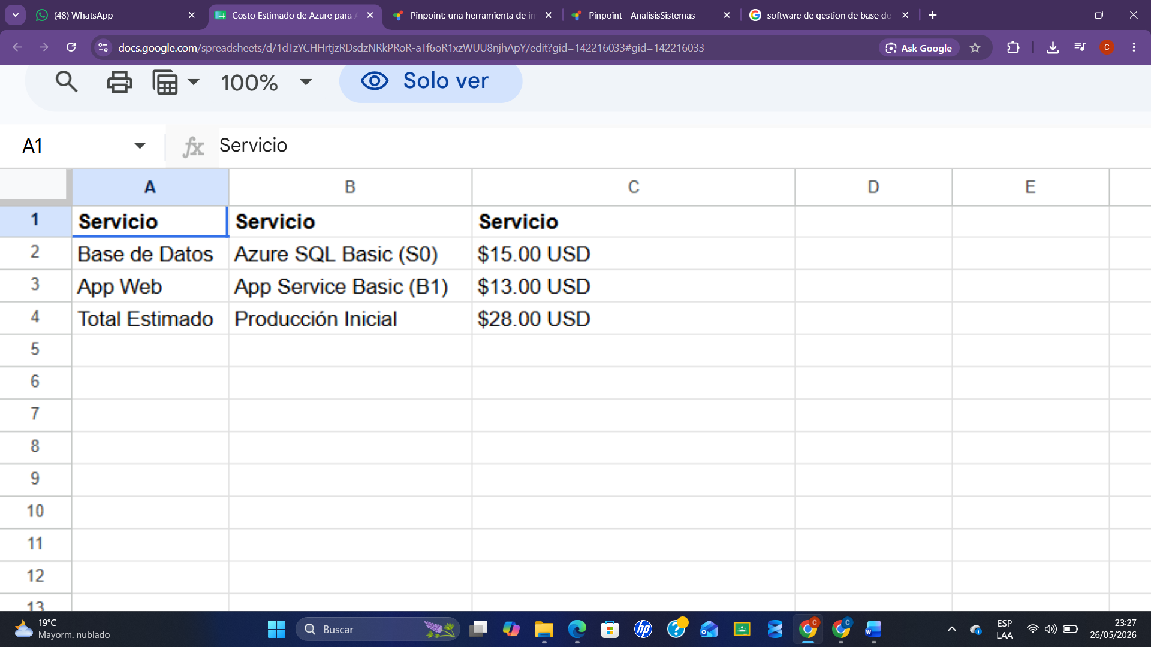

Mientras tanto los Scrum Developers plantearon una posible estructura para las tablas que formarían parte de la Base de Dato del Sistema de gestión de Cabañas HiddenValley.

Estructura Inicial Tablas BDHiddenValley
Entidad / Tabla | Campo | Tipo de Llave / Notas
Persona | Id | PK (Llave Primaria)
 | Nombres
 | Apellidos
 | Fecha de Nacimiento
 | Fecha Registro
 | DPI
 | Número de Teléfono
 | Gmail
 | Dirección
Empleado | Id | PK (Llave Primaria)
 | IdPersona | FK (Llave Foránea)
 | IdPuestoTrabajo | FK (Llave Foránea)
Cliente | Id | PK (Llave Primaria)
 | IdPersona | FK (Llave Foránea)
PuestoTrabajo | Id | PK (Llave Primaria)
 | Nombre
 | Descripción
RegistroReservacion | Id | PK (Llave Primaria)
 | FechaEntrada
 | FechaSalida
 | CantidadPersonas
 | EstadoReserva
 | TotalPagar
 | IdCliente | FK (Llave Foránea)
 | IdCabaña | FK (Llave Foránea)
 | IdTipoServicio | FK (Llave Foránea)
 | IdEmpleado | FK (Llave Foránea)
Servicio | Id | PK (Llave Primaria)
 | IdTipoServico | FK (Llave Foránea)
TipoServicio | Id | PK (Llave Primaria)
 | Nombre
 | Descripción
 | Precio
Cabañas | IdCabaña | PK (Llave Primaria)
 | Estado
 | IdTipoCabaña | FK (Llave Foránea)
TipoCabaña | IdTipoCabaña | PK (Llave Primaria)
 | Nombre
 | Descripción
 | Capacidad
 | Precio
BitacoraEstados | Id | PK (Llave Primaria)
 | EstadoAnterior
 | EstadoNuevo
 | FechaCambio
 | IdCabaña | FK (Llave Foránea)
 | IdEmpleado | FK (Llave Foránea)

19 de abril de 2026
Se llevó a cabo otra reunión con el equipo y el product Owner para tomar una decisión sobre que tipo de software de gestión de base de datos se iba a utilizar, la decisión tomada fue utilizar una base de datos local, implementando SqlLite para reducir los gastos del turicentro lo más posible.
Adicional a esto se le indicó al product Owner los posibles riesgos y costos que podría representar el utilizar este tipo de base de datos, debido al que se trata de un archivo local y se debe tener especial cuidado con la seguridad del mismo, para evitar accidentes irreparables.
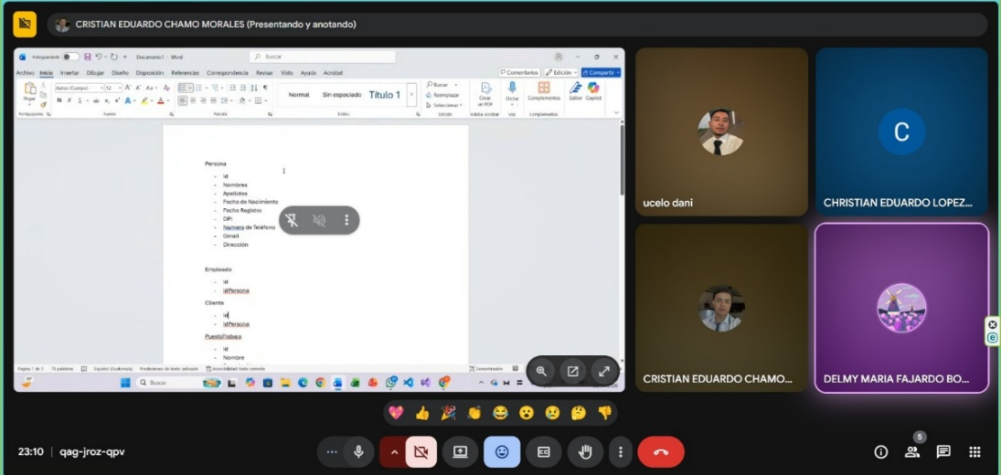
Así mismo se asignaron las primeras tareas al equipo de developers para iniciar de lleno con este proyecto.
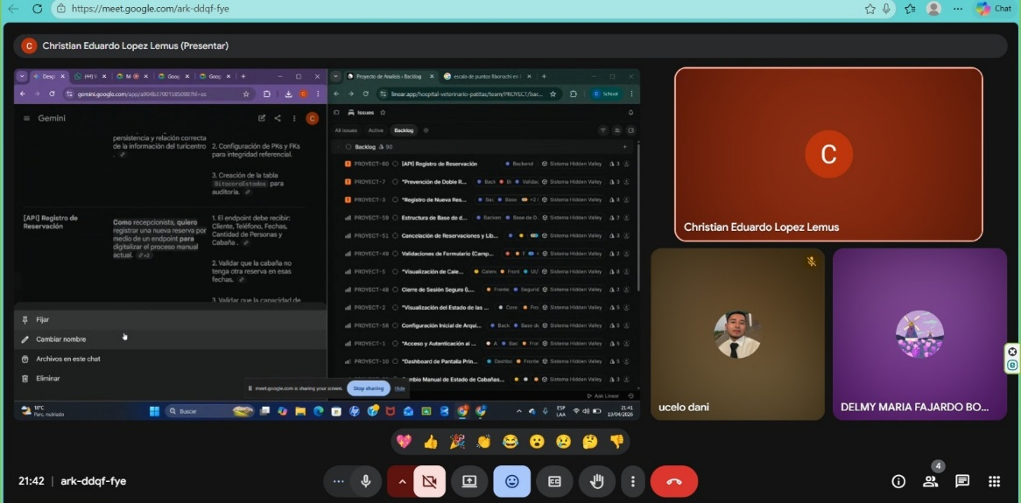

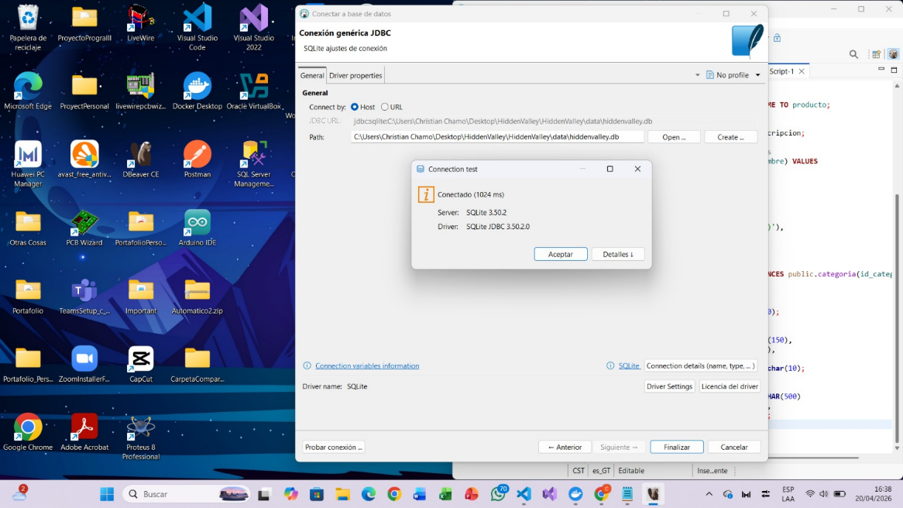
EXTRACTOS DE LA REUNION:
- Product Owner: Sobre eso del pago, me dijeron que tal vez después se podía pasar para pagar, mientras tanto que se entregara así. Por eso les dije que si se hacía local o qué opinaban ustedes cuando...
- Scrum Master: Local no lo podemos hacer porque es una aplicación web y no vas a estar poniendo dotnet run cada vez que lo quieras correr
- Dev: Lo que dice chamo es muy cierto, porque mira, como lo que estamos viendo en base de datos, viene y por algún motivo de nuestro mal destino, el mal destino de ellos y se apaga la computadora o se pierde conexión o sea, ¿me entiendes? Entonces eso, ellos no saben que es un servidor, cómo levantarlo, y así que allá, entonces... Ajá, y como te digo, vamos a estar ahí a cada ratito enseñándoles, va. Como te digo, va, eso ya es aparte, va, porque eso ya no te corresponde a vos como empleado de ellos, eso ya sería un costo adicional para dar el movimiento a eso correcto, ya tú serías el de sistemas de tu empresa ajá, y ya puedes cobrar vos un mes, un mes extra porque, ¿no entendés? yo apoyo lo que dice Chamo, localmente no se puede hacer eso, por eso las fallas que pueda tener en un futuro el servidor.
- Scrum Master: aparte de la base de datos que debe estar alojada en la nube, pues la aplicación también debe estar alojada en un post o sea, en dos cosas diferentes porque no vas a estar como te digo, poniendo dotnet run cada vez que quieras usar la aplicación tiene que estar en algún lado y hay planes gratis como el de la base de datos pero tienen un límite de tiempo o no tienen muchas cosas para ofrecer va a ocupar.
- Product Owner: si el de Azure que tenía que, solamente 32 gigas de gratis o un plan gratis no se como era.
- Scrum Master: pero pues si llega a algún límite pues ya no le va a dejar guardar información y pues ya no se puede hacer nada si ese es el problema y mira con lo que estábamos leyendo ahorita de Supabi rambien tiene planes de suscripción, solo que este no es con Sql Server es con Postgres. Tiene un plan gratis que va desde los 5 GB y no pagas, pero dice que tiene una pausa automática tras una semana de inactividad. y está el plan Pro que va desde 25 dólares al mes tienes hasta 250 GB de ancho de banda y copias de seguridad diaria y retención de locks por 7 días y está el Simba Pro ese pues no va porque no vas a manejar millones de datos y vale 200 dólares y si superas así supongamos creo que supongamos que Plan Free tenga 50 mil pueda manejar 50 mil usuarios si pasas esa cantidad ya te empiezan a cobrar.
- Dev: como les digo, nosotros podríamos pagarles un mes pero ahí sí que todos tendríamos que estar completamente de acuerdo ver nuestro presupuesto que tenemos les estoy hablando de presupuesto de la U porque presupuesto pero ustedes saben o pues trabajamos con MySQL
- Scrum Master: Igual MySQL no me acuerdo donde se aloja
- Dev: es Docker, lo podemos adquirir así como un contenedor Dockerhub creo que se llama eso; entonces pues si hablar con eso localmente a menos que sea una aplicación de escritorio pero eso creo que porque no, es muy anticuado pero igual también ocurre el riesgo de que la base de datos se pierda por algún error de la compu por si se llega a molestar
- Product Owner: si, si ese es el problema
- Dev: porque miren pues el otro problema yo sigo buscando de problemas a SQL lite es que a mi no me quedó muy claro que la aplicación es que va a ser web pero ahí dice que va a ser móvil que el documento no se entiende muy bien porque si se va a hacer móvil no no se va a poder hacer de SQL lite de todas maneras no es como que tenga un servidor
- Scrum Master: como azure o AWS o SupaBase donde se puede alojar el código ajustable es un archivo literal y hay que eliminar la existencia de nuestra vida porque yo en mi opinion yo opino porque ahorita estamos opinando porque se trata esto de opinar.

21 de abril del 2026
Al haber tomado la decisión de que software de gestión de base de datos se utilizará en la app de gestión de cabañas HiddenValley, se decidió reestructurar y adaptar el backlog de Linear, así como la estructura de las tablas de la base de datos.
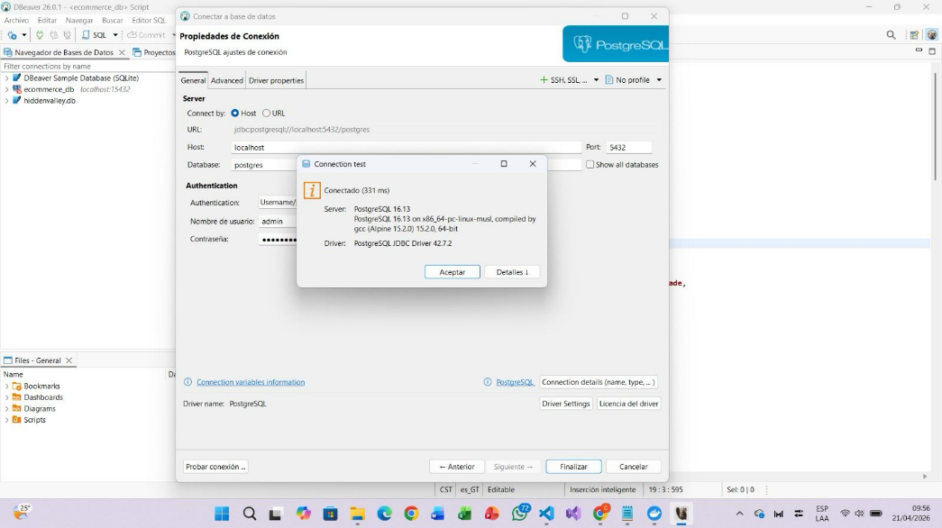
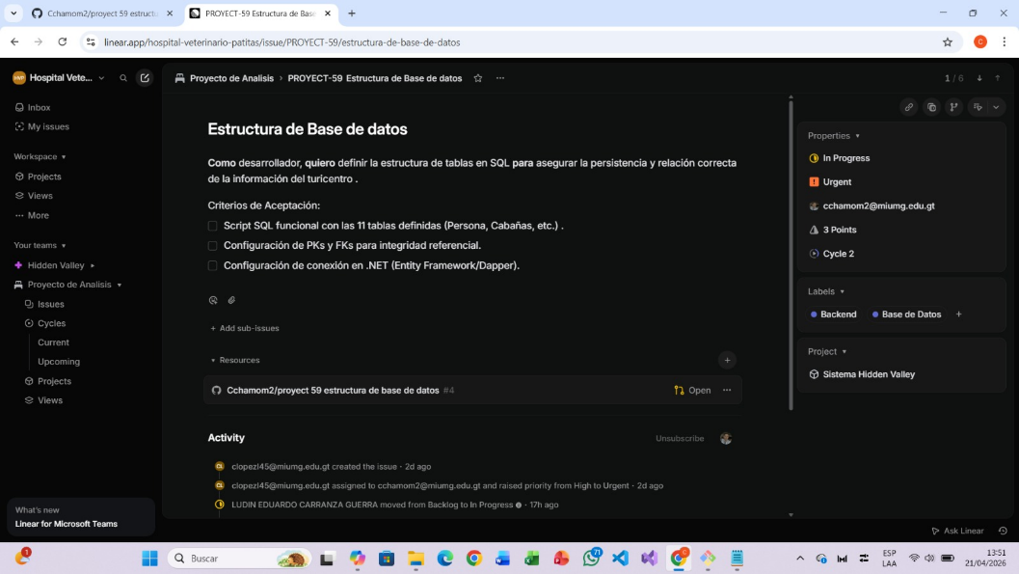

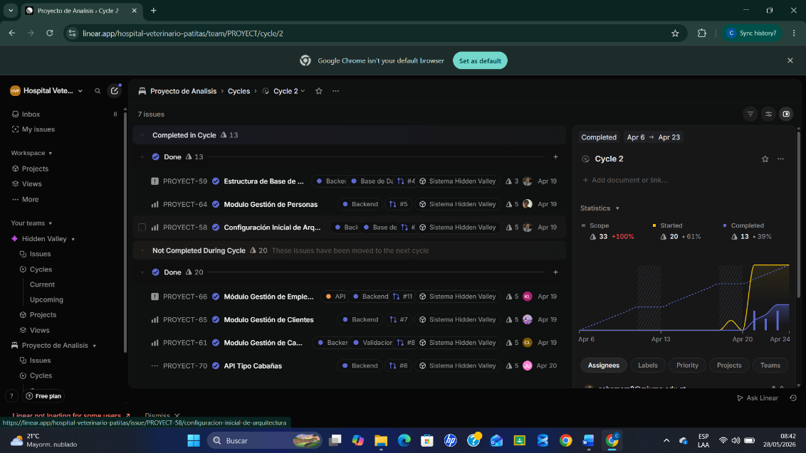
Adicional a esto, se resolvieron algunas dudas de el equipo de developers con respecto a este cambio.
Extractos de la reunión:
- Scrum Master: Ludin, dime
- Developer: ¿cómo subo eso a GitHub? Porque pues hoy se termina el cycle Y para subir algo No, pues ya se acabó, ¿no? Hoy termina el sprint no?
- Scrum Master: No, no Esta tarea ya se designó al cycle 2 Ahorita ya no hay Cycle 1 ni nada porque no entregamos nada mira, ahí ya la gráfica subió Porque ya estamos haciendo algo, mira.
- Dev: Pero Entonces no lo subo a GitHub?
- Scrum Master: Bien, bien, bien, bien
- Dev: Yo lo había hecho Con SQLite eso ya lo había terminado pero para subir algo hoy que termina el sprint.
- Scrum Master: tal vez lo llega a contar y ya después vemos y ocupamos MySQL o Postgres solo sería cambiar el contenedor de Docker va a agregarle la imagen de alguno de esos dos y la dependencia de quitar la dependencia de SQLite y poner alguna de MySQL o Postgres Puedes entregar la estructura de base de datos y la configuración inicial Eso puedes entregar ¿Qué pasó Danilo?
- Dev: No, este, para levantar En la base de datos el mismo procedimiento Que dijo el chamo Con SQLite? sí,
- Scrum Master: ahora ya con Postgres o MySQL Si tienes que ponerle Tu contraseña Alguna contraseña El nombre de la base de datos Así es Va,
- Dev: entonces queden fijos de una vez Que van a usar, porque a los chicos les explicaron Que vamos a usar SQLite Pero osea hay que cambiarlo y ahorita cambiarlo Ah entonces cual vamos a usar?
- Scrum Master: No se, hagan votación o miren decidamos eso mañana;
- Dev: ¿Y no lo vas a subir ahorita pues? Porque hay que subir algo a línea
- Scrum Master: Va Le di Indicare como subir lo que tiene en el proyecto porque eso es lo que tiene que subir y le marcas las dos tareas que hizo.
- Scrum Master: Para este viernes. Ah, no, para el otro lunes. En estos días, yo creo que es el tercer cycle y empieza el 24. Va, pero como te digo, si se deciden mañana va, ¿qué van a usar? Yo mañana cambio el docket y la base de datos.
- Dev: Mira, pues, que es como la votación. Hay que hacer una votación en el grupo ¿En la encuesta en WhatsApp? ¿Hagamos en WhatsApp? ¿No? No, ya sé que lo hagamos en WhatsApp Ah, sí Faltamos de tareas, Danilo,
- Dev: vamos a ver... Creo que aparecen ahí... ¿Si miran mi pantallita? Si Ok, ok mira pues yo decía de que la 61 la gestión de cabañas pues puede ser la que pueda seguir también porque es como esa es la cabaña la que también puede ser un modo que se necesita no sé eso no depende de ninguno vaya a ver si tenga la base de datos puede trabajar por eso no depende de nadie y pues va
- Scrum Master: bien depende de una de tipo de cabaña tendría que la misma persona hacerla o alguien pero tiene que hacer primero tipo de cabaña y después cabaña
- Dev: ¿dónde está tipo de cabaña ahí?
- Scrum Master: no está tienen que agregarla. El tipo servicio depende de la cabaña. La reservación depende de las cabañas también y al tipo servicio también. Va a hacer la tarea de tipo cabaña entonces. para cambio hay que falta un delay porque así puedes eliminar alguna cabaña ya no está solo agregarle ahí un endpoint eso está bien o sea, agregar uno más porque es otra cosa de una cabaña la cosa es que me entens
- Dev: Dámelo a mí
- Scrum Master: no sé cuánto calcula
- Dev: Déjame los 5 ¿Los 5 cuánto es? ¿Toda la semana? Es que trabajo semanal Déjamelo ahí
- Dev: ¿A mí de clientes cuánto me puse?
- Scrum Master: Todas valen 5 Todos los módulos valen 5, son urgentes, otra cosa que decía, solo le asigné servicios.reservación de servicio. Va, eso está abajo. Pero yo siento que esos módulos los deberíamos de hacer hasta después. Pero hay que hacerlos hasta después porque hay algunas tablas y módulos que debemos de ocupar antes de hacer eso.
- Dev: ¿Y qué te parece, chamo, si vos haces los módulos que hacen falta? Aquí. Ahí en línear diría yo, pero así como en Fa va para mañana.
- Scrum Master: Pero mañana Solo hasta la tarde Tarde, noche, en Juegos Quiero empezar a estudiar de base. Bueno, lo que pueda avanzar
- Dev: Pero hay que asignarle algo a los chicos También de una vez para que avancen en algo
- Scrum Master: No sé qué asignarle Bueno, yo pensé en módulos tipo servicio Pero como me comentan Ustedes Es que eso no debería Ser un módulo Porque si te pones a pensar En el módulo de registros de reservaciones de servicio puedes simplemente poner un bot donde puedes decirle agregar un nuevo tipo de servicio y sus costos te va a mostrar.

